EKSKUL CODING · INSPIRALABS
Panduan 3 dari 3
Instalasi Library untuk Materi IoT
Library sensor DHT22 dan cara mengecek semuanya sudah siap — Windows dan Mac
Info | Isi
Untuk | Siswa SMP (12–15 tahun) & SMA (16–18 tahun), tutor, dan orang tua
Laptop | Windows 10/11 (64-bit) dan Mac (macOS 12 Monterey atau lebih baru)
Versi yang dipakai | Arduino IDE 2.3.10 · board esp32 3.3.12 · board esp8266 3.1.2 · DHT sensor library 1.4.7
Diperbarui | 19 Oktober 2026

Isi panduan ini
- Bagian A — Apa itu library & library apa saja yang kita butuhkan
- Bagian B — Membuka Library Manager (Windows & Mac)
- Bagian C — Pasang DHT sensor library (+ Adafruit Unified Sensor)
- Bagian D — Tes: compile program DHT22
- Bagian E — Kalau ada masalah
- Checklist akhir: laptop siap untuk P10–P13
Gambar bertanda Screenshot diambil langsung dari aplikasi asli. Gambar bertanda Ilustrasi adalah gambar penjelas yang dibuat mirip aslinya (misalnya jendela khusus Mac), jadi warnanya bisa sedikit berbeda di laptopmu.

A. Apa itu library?
Library adalah kumpulan kode siap pakai buatan orang lain. Contohnya: membaca sensor DHT22 itu rumit (harus mengukur sinyal yang sangat cepat). Dengan library, kita cukup menulis dht.readTemperature() dan suhu langsung didapat. Seperti memakai kalkulator, kita tidak perlu tahu isi mesinnya.

Library yang dipakai di materi P10–P13
Library | Dipakai untuk | Perlu dipasang?
DHT sensor library by Adafruit (v1.4.7) | Membaca suhu & kelembapan dari sensor DHT22 | YA, wajib (Bagian C)
Adafruit Unified Sensor by Adafruit (v1.1.15) | Pendukung (dependency) DHT sensor library | YA, ikut terpasang otomatis lewat tombol INSTALL ALL
WiFi.h | Menyambung ESP32 ke WiFi | Tidak — sudah ada di board ESP32 (Panduan 2)
HTTPClient.h, WiFiClientSecure.h | Mengirim data ke server dashboard | Tidak — sudah ada di board ESP32
WebServer.h | Menerima perintah kipas dari dashboard (SMA) | Tidak — sudah ada di board ESP32

⚠️ Perhatian
Jangan memasang library bernama "WiFi" dari Library Manager. Library itu untuk papan Arduino lama dan akan bentrok dengan WiFi bawaan ESP32 (muncul pesan *Multiple libraries were found for "WiFi.h"*). Untuk ESP32, WiFi sudah tersedia otomatis.

B. Membuka Library Manager
Library Manager bisa dibuka dengan 2 cara. Cara 1 sama di Windows & Mac.

Cara 1 (paling mudah, Windows & Mac): ikon di sisi kiri
Klik ikon buku-buku (ikon ke-3 dari atas) di sisi kiri jendela Arduino IDE.
WINDOWS Cara 2: lewat menu

Menu Tools → Manage Libraries… atau tekan Ctrl + Shift + I.
MAC (macOS) Cara 2: lewat menu

Menu Tools (di bar paling atas layar) → Manage Libraries… atau tekan ⌘ + Shift + I.

C. Pasang DHT sensor library
- Buka Library Manager (nomor 1).
- Di kotak pencarian ketik DHT sensor library (nomor 2).
- Cari yang judulnya DHT sensor library by Adafruit (nomor 3). Hati-hati, ada banyak library mirip (misalnya *AM2302-Sensor*, *DHT sensor library for ESPx*) — pilih yang by Adafruit.
- Pastikan versi 1.4.7, lalu klik INSTALL (nomor 4).
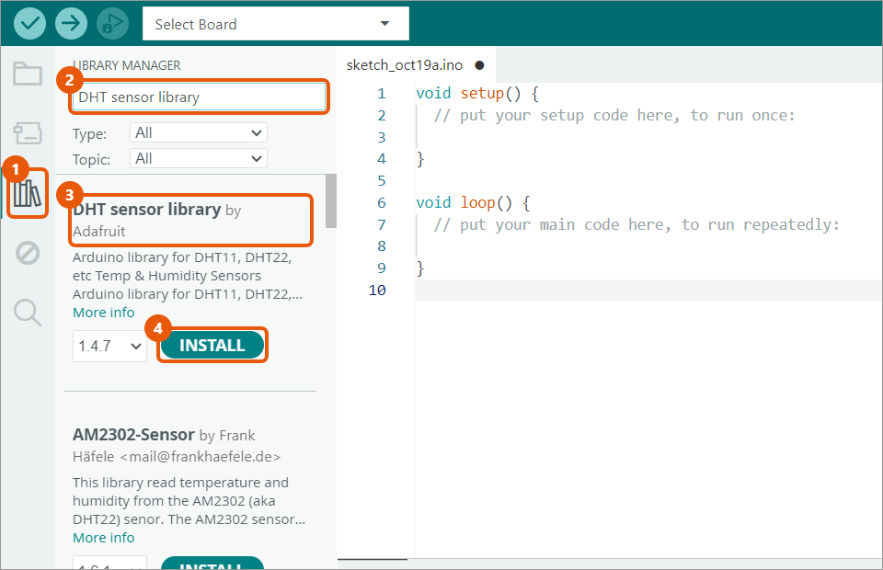
Screenshot — Library Manager: DHT sensor library by Adafruit
- Muncul jendela Install library dependencies yang bilang library ini butuh Adafruit Unified Sensor. Klik INSTALL ALL (nomor 5).
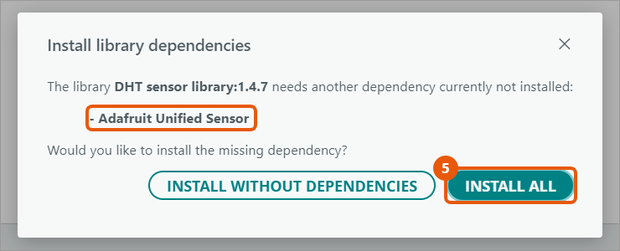
Screenshot — klik INSTALL ALL supaya Adafruit Unified Sensor ikut terpasang
⚠️ Perhatian
Jangan pilih INSTALL WITHOUT DEPENDENCIES. Kalau terlanjur, program akan error Adafruit_Sensor.h: No such file or directory. Solusinya: cari Adafruit Unified Sensor di Library Manager lalu INSTALL.

- Selesai kalau muncul 1.4.7 installed dan tombol berubah jadi REMOVE. Di Output tertulis *Installed DHT sensor library@1.4.7* dan *Installed Adafruit Unified Sensor@1.1.15*.
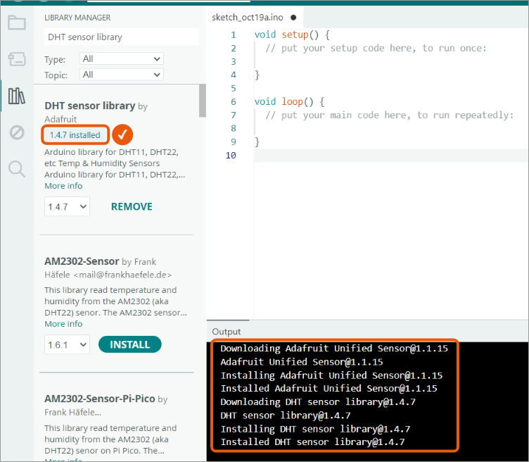
Screenshot — library terpasang (versi 1.4.7 installed, Output menulis "Installed …")
💡 Tips
Library tersimpan di folder Documents/Arduino/libraries (Windows: C:\Users\<nama>\Documents\Arduino\libraries, Mac: /Users/<nama>/Documents/Arduino/libraries). Tidak perlu dibuka manual, cukup tahu saja.

D. Tes: compile program DHT22
Cara paling pasti mengecek library sudah benar adalah compile program yang memakai library itu. Langkahnya sama di Windows dan Mac.
- Buka program kelas yang memakai DHT22, misalnya P10_2_TesDHT22.ino (SMA) atau P10_2_CekDHT22.ino (SMP). Bisa juga contoh bawaan: File → Examples → DHT sensor library → DHTtester.
- Pilih board ESP32 Dev Module di kotak Select Board (lihat Panduan 2, Bagian F).
- Klik Verify (✓) (tombol centang paling kiri atas). Compile pertama bisa 2–5 menit.
- Berhasil kalau muncul Done compiling dan tulisan *Sketch uses … bytes* di bagian Output. Tidak ada tulisan merah.

Screenshot — tombol Verify (✓) ada di paling kiri atas
Screenshot — program Tes DHT22 berhasil di-compile dengan DHT sensor library 1.4.7
ℹ️ Catatan pin
Program P10_2_TesDHT22.ino di gambar ini memakai GPIO 13 untuk kabel *out* DHT22 (rakitan SMA). Rakitan SMP memakai GPIO 4 (P10_2_CekDHT22.ino). Ikuti angka di program dari tutor masing-masing.

E. Kalau ada masalah
Pesan error / gejala | Artinya | Solusi
DHT.h: No such file or directory | DHT sensor library belum terpasang | Bagian C: pasang DHT sensor library by Adafruit.
Adafruit_Sensor.h: No such file or directory | Dependency belum terpasang | Pasang Adafruit Unified Sensor di Library Manager.
Multiple libraries were found for "WiFi.h" | Ada library "WiFi" tambahan yang bentrok | Library Manager → cari WiFi → klik REMOVE pada library "WiFi by Arduino". Biasanya hanya peringatan; kalau compile tetap sukses, aman.
Library Manager kosong / tidak bisa mencari | Internet bermasalah atau daftar library belum terunduh | Cek internet, tutup lalu buka lagi Arduino IDE, tunggu ±1 menit.
Serial Monitor menulis Gagal baca DHT22… terus | Library sudah benar; masalahnya di kabel | Cek rakitan: + ke 3V3, out ke pin sesuai program, − ke GND.

Checklist akhir: laptop siap untuk P10–P13
Centang semua sebelum datang ke kelas. Kalau satu saja belum, minta bantuan tutor sebelum hari praktik.
☐ Arduino IDE 2.3.10 terpasang dan bisa dibuka (Panduan 1).
☐ Board esp32 by Espressif Systems 3.3.12 terpasang (Panduan 2, Bagian C).
☐ (Opsional) Board esp8266 by ESP8266 Community 3.1.2 terpasang (Panduan 2, Bagian D).
☐ Saat ESP32 dicolok, port muncul (Windows COMx (USB) / Mac /dev/cu.usbserial-…) (Panduan 2, Bagian E).
☐ DHT sensor library 1.4.7 + Adafruit Unified Sensor 1.1.15 terpasang (Panduan 3, Bagian C).
☐ Program DHT22 berhasil Verify (✓) → Done compiling (Panduan 3, Bagian D).
☐ Punya kabel USB data (bukan kabel charger).
💡 Selesai!
Simpan ketiga panduan ini. Kalau suatu hari laptop di-install ulang, cukup ulangi Panduan 1 → 2 → 3.

